МУНИЦИПАЛЬНОЕ КАЗЕННОЕ ОБЩЕОБРАЗОВАТЕЛЬНОЕ УЧРЕЖДЕНИЕ

«Южная средняя общеобразовательная школа»

Вся правда о…

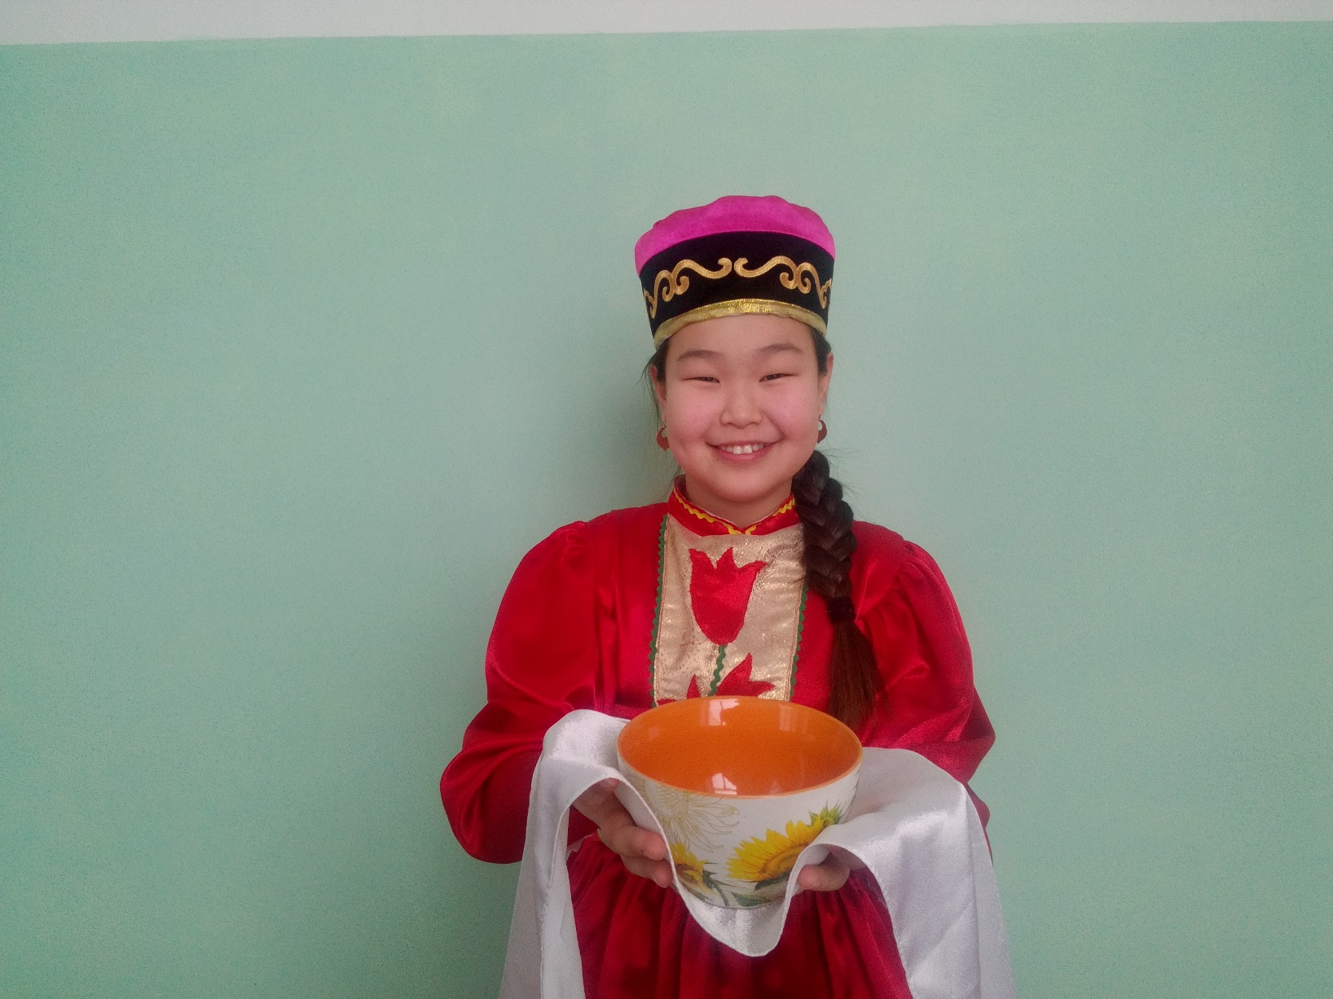

КАЛМЫЦКОМ ЧАЕ

п. Южный—2020

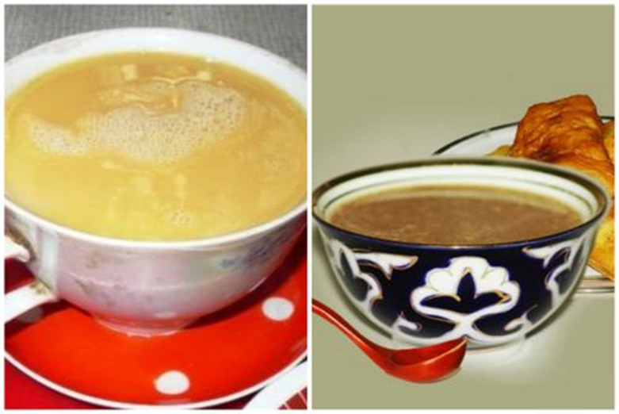

|  |  |
| --- | --- |
|  | Цəшиӊгнболвчнцавиндееҗ.  Цаасннимгнболвчнноминкөлгн.  Хальмгʏлгʏр |

## История происхождения калмыцкого чая

Калмыцкий чай представляет собой питательный напиток, приготовленный из чайных листьев с добавлением специй, жира, молока и соли.

Существует несколько легенд, связанных с происхождением этого чая. По одной из них, его придумал тибетский Лама, чтобы монахи в период постов могли поддерживать свои силы. Он долго экспериментировал со временем варки и ингредиентами, пока не получил смесь, напоминающий густой чай или суп.

Вторая легенда гласит, что впервые чай приготовили для религиозного реформатора, который заболел. Лекарь сказал, что молочный чай поможет при болезни, если его принимать натощак в течение недели. Реформатор поправился, с тех пор рекомендовал всем выпивать чашку такого чая по утрам.

Неизвестно, сколько правды в этих легендах, скорее всего, что кочевники сами модифицировали способ заварки китайского чая, приспосабливая его к условиям своей жизни. В степи трудно проводить чайную церемонию, в избытке всегда молоко верблюдов и кобыл, поэтому чай и стали варить на молоке, для сытости добавлять масло, а для вкуса специи.

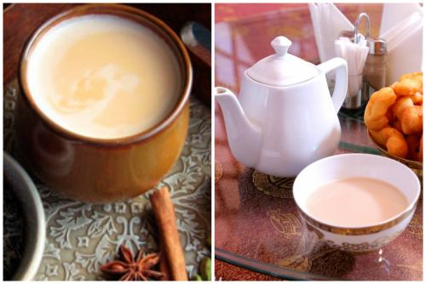

|  |  |
| --- | --- |
|  | **Составляющие**  **калмыцкого**  **чая** |

 После заваривания этот необычный продукт сохраняет все полезные элементы и витамины, поэтому состав калмыцкого чая является уникальным. Он содержит:

• Марганец. Благодаря нему в организме происходит гармоничный обмен веществ, удачно протекают обменные процессы в головном мозге;

• Кремний. Обеспечивает укрепление кровеносных сосудов, уменьшает сопротивляемость капилляров;

• Танин. Является антиоксидантом, уберегает от кровоизлияний;

• Цинк. Укрепляет иммунную систему;

• Фосфор. Необходим костно-мышечному аппарату, зубам. Незаменим для умственной работы, клеточного обмена, помогает в деятельности сердечной мышцы и почек;

• Катехин. Утоляет жажду, усваивает аскорбиновую кислоту. Антиоксидант;

• Калий. Помогает сердцу хорошо функционировать;

• Натрий. Сводит до минимума потерю жидкости в кровеносных сосудах;

• Йод. Полезен эндокринной системе;

• Витамин К. Его недостаток ухудшает свертываемость крови;

• Фтор. Служит для укрепления зубной эмали;

• Витамин В2. Основной элемент преобразования аминокислоты;

• Витамин РР (никотиновая кислота). Поддерживает клеточное дыхание и белковые реакции обмена. Если никотиновой кислоты в организме недостаточно, может пострадать нервная система;

• Витамин В1. Стимулирует активность мозга, играет большую роль в процессах кроветворения;

• Витамин С. Антиоксидант. Регулирует важные обменные операции в организме. Его недостаток отрицательно влияет на эндокринные железы и центральную нервную систему.

**Полезные свойства калмыцкого чая**

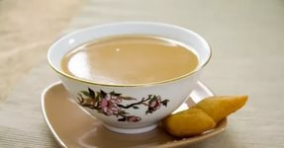

Какое влияние оказывает на человека калмыцкий чай джомба:

• Продукт полезен для похудения, несмотря на то, что содержит масло и молоко. Утолив с утра голод этим питательным «эликсиром», целый день не хочется кушать. Все калории уйдут в середине дня, потому что происходит акселерация обмена веществ;

• Настоящий катализатор для лактации молока в период грудного вскармливания (очень полезен для рожениц);

• Восстанавливает после умственных, физических нагрузок, при стрессе, тяжелом переутомлении, замечательно тонизирует;

• Спасает при сильном кашле, является прекрасным средством для профилактики простудных заболеваний;

• Естественным образом регулирует уровень глюкозы в крови (это важно для больных сахарным диабетом);

• При пищевом отравлении помогает восстановить работу ЖКТ.

**В итоге можно сделать вывод, что польза такого замечательного продукта неоспорима и его могут употреблять не только пожилые люди, но и дети.**

**Как «эликсир» бодрости сделать**

**наиболее полезным**

Заваривать калмыцкий чай можно с добавлением разных пряностей:

• Если положить в него гвоздику, она превратит джомбу в антипростудную смесь, которая снимет жар, уничтожит вредные бактерии и вылечит горло при болезни;

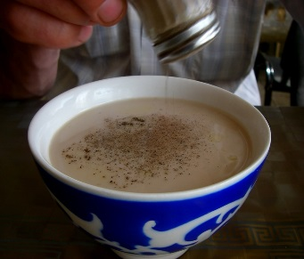

• При прибавлении мускатного ореха вылечивается ревматизм, повышается иммунитет, укрепляются нервы;

• Заварка с черным перцем налаживает работу кишечника, способствует очищению сосудов, используется в качестве отхаркивающего средства;

Так же в чаек добавляют такие полезные травки, как душицу, корень аира, дягиль, конский щавель, мяту.

**Способы приготовления калмыцкого чая**

Существует множество инструкций готовки целебной заварки в домашних условиях. Ознакомимся с некоторыми из них. Необходимые компоненты:

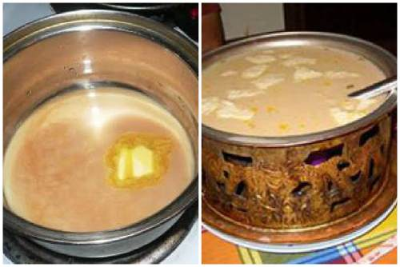

**Классический вариант джомбы**

Схема заваривания:

|  |  |
| --- | --- |
| Необходимые компоненты:  • Отфильтрованная холодная вода – 200 мл;  • Жирное коровье молоко – 800 мл;  • Калмыцкий прессованный чай – около 50 г;  • Соль – маленькая ложечка;  • Сливочное топленое масло – 40 г;  • Черный перец горошком – 10 штук. |  |

1. Измельчим прессованный чаек, засыплем в воду и на медленном пламени доведем до закипания;

2. Самостоятельно растолчем в ступке перец (не сильно), прибавим вместе с солью и молочком в джомбу, тщательно перемешаем;

3. Массу вновь доведем до кипения, но кипятить не будем. Таким способом варим около 18 минут, помешивая по часовой стрелке;

4. Снимем жидкость с пламени, сдобрим маслицем, поставим настояться на 30 минут.

При желании калмыцкий чай с молоком процеживают.

### **Целебный напиток с зеленым листом**

Рецепт приготовления :

|  |  |
| --- | --- |
|  | Вам понадобится:  • 0,5 л отфильтрованной холодной воды;  • 10 горошков перца белого;  • 30 г листового зеленого чая;  • 0,5 л молока (3, 2 %);  • Лавровый лист – 2-3 штуки;  • Соль – чайная ложка;  Сливочное топленое маслице – 40 г. |

1. Молоко кипятим отдельно. Ставим на газ воду, ждем до закипания;

2. Чайные зеленые листья поместим в кипящую водичку, прибавим молоко, размешаем;

3. Полученную массу доведем до закипания, сделаем очень маленькое пламя, присолим, поперчим, положим лаврушку;

4. Хорошо перемешиваем, варим около восьми минуток, при помешивании зачерпываем заварку с самого дна;

5. Приправим маслом, уберем с огня;

**Дадим вкусному «эликсиру» настояться, по желанию процедим перед чаепитием.**

**Джомба из смеси черного и зеленого чая**

Такой напиток готовится без воды.

Составляющие:

• Молоко (3,2 %) – один литр;

• Листовой зеленый и крупнолистовой черный чай – по большой ложке;

• Масло сливочное – 30 г;

• Орех мускатный, смесь перцев – на усмотрение;

• Соль – маленькая ложечка;

• Гвоздика сушеная– 2 штуки.

Рецепт калмыцкого чая:

1. Разогреваем молочко, насыпаем в него заварку, перемешиваем;

2. На медленном пламени доводим смесь до закипания;

3. Прибавляем все приправки, присаливаем, размешиваем;

4. Варим около 14 минуток, все время перемешиваем, но не доводим до температуры кипения;

5. Процеживаем, кладем маслице, размешиваем и разливаем в чашечки.

Употребляя каждый день этот великолепный «эликсир» в умеренных количествах, вы отлично поправите свое здоровье и улучшите самочувствие.

**Правила приготовления и подношения калмыцкого чая**

1. Запрещается кипятить воду (хооснхарусн) без чая. Обычный кипяток употребляется в исключительных случаях: во время болезни, крайней нищеты и т.д. Предупреждая возможность подобного, воду кипятят с одним из ингредиентов традиционного чая (солью, чаем, каплей молока).

2. Все движения во время приготовления чая и ритуала чайного подношения совершаются слева направо, по ходу солнца. В основе данного правила просматривается солярный культ, имеющий огромное значение в духовной жизни калмыков. Думается, что, совершая круговые движения, люди надеялись, что жизнь и все добрые начинания будут необратимо двигаться вперед согласно законам диалектики.

3. После того как чай хорошо заварится (агньҺарад), его солят, добавляют по вкусу молоко и мускатный орех, толченый в сливочном масле. Затем тщательно размешивают половником.

4. Первая порция свежего калмыцкого чая преподносится в качестве подношения (дееҗ) бурханам. Чай наливается в жертвенную чашечку, которая должна постоянно находиться на алтаре. По истечении определенного времени этот чай давали детям, в основном мальчикам.

5. В калмыцкой пословице говорится: «Хотынсəəгкʏʏндөг» (Лучшую пищу отдайгостю). Хорошей пище должна соответствовать качественная посуда. Гость вполне может отказаться от чая, если он подается в пиале с отломленными краями (кемтркəааһд), если подносящий опускает в пиалу с чаем указательный палец (ааһинамчавчадбəрхлə).

6. Человек, подносящий чай, должен держать пиалу обеими руками (на хадаке в особых случаях) на уровне груди, тем самым демонстрируя свое уважение и сердечное расположение к гостю.

7. При подношении чая строго учитывается иерархия присутствующих: сначала чай подают старшему по возрасту, независимо от того, является ли он гостем или родственником. Если адресатом является духовное лицо, важный государственный чиновник, то ритуал подношения чая совершается хозяином дома.

8. Принимающий подношение должен взять пиалу обеими руками, совершить ритуал кропления (цацлцацх), произнести благопожелание (йөрəл), в котором добрые пожелания адресуются самому напитку, человеку, угощающему чаем, его семейству. В йөрəле говорящий упоминает, как правило, и себя.

9. Выпив чай, калмыки возвращают пустую посуду хозяину. Запрещается переворачивать пустую пиалу вверх дном. Подобное расценивается как проклятие.

**Разработка внеклассного мероприятия : Древнейший напиток калмыков.**

Какой калмык в какое из столетий

Придумал то, что я воспеть хочу!

Я каждый день, вставая на рассвете,

Напиток золотистый кипячу.

БосяСангаджиева (пер. С. Липкина)

**Форма мероприятия:** конференция

**Цель:** Развитие патриотического, духовно-нравственного воспитания учащихся.

**Задачи:**

• *Обучающая* – повторение, обобщение, углубление и систематизация знаний о высокомолекулярных соединениях на основе характеристики состава, строения и их свойств. Знакомство с богатейшим культурно- историческим наследием калмыцкого народа.

• *Развивающая*– используя информацию, выходящую за рамки учебников, способствовать развитию интеллектуальных ресурсов школьников, расширению круга знаний, повышению мотивации к изучении химии. Содействовать выработке умения применять приобретенные знания в повседневной жизни, а также развитию навыков публичных выступлений.

• *Воспитательная* – совершенствовать познавательный интерес к предмету химии, а так же связьс другими областями наук; стимулировать к поиску дополнительной информации, содействовать формированию уважительного отношения к труду и культурным традициям калмыцкого народа. Вырабатывать навыки групповой работы, развивать вкус и эстетические способности.

**Подготовительная работа:**

Класс разделить на несколько подгрупп, каждая из которых занимается поиском информации о калмыцком чае по своей тематике. Подгруппа «Историки» - о происхождении и первом упоминании о чае, «Литераторы» - находят стихи и легенды об этом напитке. «Этнографы» - занимаются собиранием национальных обрядов и обычаев, связанных с приготовлением и потреблением чая. «Животноводы» расскажут о калмыцкой породе КРС. «Биологи» - расскажут о полезных свойствах молока. «Химики» - раскроют химический состав калмыцкого чая.

**Оформление класса:***Оформить уголок национальной посудой для калмыцкого чая, сделать стенд из иллюстраций о природе Калмыкии с пастбищами*.

**Оборудование:**

• Подготовить необходимый набор химических реактивов и оборудования для демонстрации опытов.

• Подготовить слайды в PowerPoint, иллюстрирующие выступление групп.

Музыкальное оформление:

• Пётр Чонкушов « Степные эскизы»

• Пётр Чонкушов « Степь».

**Ход мероприятия:**

Учитель: В Калмыкии родился новый национальный праздник-День калмыцкого чая, учрежденный Народным Хуралом (Парламентом) РК. Он будет отмечаться каждую третью субботу мая. Инициатором проведения этого праздника стал коллектив национальной газеты «Хальмгунн», который обратился с предложением к Главе Республики Калмыкия Алексею Орлову с просьбой об учреждении этого праздника. Журналистам удалось привлечь внимание широкой общественности к проведению национального праздника чая. Общественность поддержала инициативу учреждения праздника калмыцкого чая. Летом 2011 года в Элисте состоялось красочное мероприятие, посвященное калмыцкому чаю.

Чай - самая почитаемая пища. С чая начинается день, без него не обходится ни один праздник. Чаем мы благословляем рождение ребенка, молодых людей, когда они создают семью, поздравляем юбиляра, да и в печальные дни все дела начинаем с чая.

А сейчас я предоставляю слово нашим исследователям.

*Выступление от группы «Историков»*( выступление учеников).

Калмыкам известна легенда, по которой происхождение чая связывается с именем религиозного реформатора Цзонхавы. Легенда была записана автором этих строк в 1980 г. от информатора ОвшинЭренджена (1918-1988 гг.). Вариант данной легенды имеется в сборнике «Хальмгтуульс» (Элиста, 1972, с. б). В ней рассказывается о том, как однажды Цзонхава занемог и обратился к известному лекарю. Тот прописал ему один напиток, назвав его «божественным» (деедсинидян), и рекомендовал Цзонхаве пить его на голодный желудок в течение семи дней. Исполнив указания лекаря, на седьмой день, совпавший с 25-м днем месяца барса по лунному календарю, Цзонхава избавился от недуга. По этому случаю он повелел всем верующим в этот день поставить бурханам лампадку, прибавить к своему возрасту один год (нег нас зуух) и приготовить исцеливший его напиток, названный калмыками позже «хальмгця» (<жомба>).

С тех пор, по преданию, калмыки стали отмечать праздник Зул, на котором самым почитаемым напитком стал калмыцкий чай. И в память о чудесном исцелении калмыки начали ежедневно совершать чайный ритуал - подношение божествам (дееж, ерглhн).

В другом предании утверждается, что чай был известен задолго до того, как наши предки приобщились к мясным блюдам; тогда существовал запрет на употребление мясной пищи. И вот один лама решил создать растительную пищу, которая бы не уступала по калорийности мясным блюдам. С этой целью в течение тридцати дней он читал специальную молитву. Согласно легенде, на тридцатый день, благодаря молитвенным взываниям ламы, чудодейственная культура проросла. Так у калмыков появился чай, ставший самой почитаемой пищей.

Особое отношение к чаю как к «божественному напитку» (деедсинидян) определило специфику чайного ритуала. Существует множество канонов, связанных с церемонией приготовления и подношения калмыцкого чая. Остановимся лишь на некоторых.

Считается хорошей приметой, если человеку посчастливится попасть к кому-либо на утренний чай. По этому случаю хозяева дома говорят: «Сян кун хотлахарhж, ирдг» (Хороший человек всегда попадает на сытную пищу). Хозяева специально приглашают вошедшего принять участие в утреннем чаепитии. Как правило, от такого приглашения калмыки никогда не отказываются, потому что с утренним чаем связывают благополучное решение начатых дел, что подтверждается народной мудростью: «Орун цяууhад hархла, кергкуцх» (Если с утра выпьешь чай, дела исполнятся).

*Учитель:* Что интересного расскажут «Этнографы».

Правила, которых должна придерживаться хозяйка при приготовлении и подношении калмыцкого чая:

1. Во-первых, запрещалось кипятить воду (хооснхарусн) без чая. Обычный кипяток употреблялся в исключительных случаях: во время болезни, крайней нищеты и т. д. Предупреждая возможность подобного, воду кипятили с одним из ингредиентов традиционного чая (солью, чаем, каплей молока).

2. Все движения во время приготовления чая и ритуала чайного подношения совершаются слева направо, по ходу солнца. В основе этого правила просматривается солярный культ, имеющий огромное значение в духовной жизни калмыков. Совершая круговые движения, люди надеялись, что жизнь и все добрые начинания будут необратимо двигаться вперед согласно законам диалектики.

3. После того, как чай хорошо заварится (агньhарад), его солят, добавляют по вкусу молоко и мускатный орех, толченный в сливочном масле. Затем чай тщательно размешивают половником.

4. Первая порция свежего калмыцкого чая преподносится в качестве подношения (дееж,) бурханам. Чай наливают в жертвенную чашечку, которая должна постоянно находиться на алтаре. По истечении определенного времени этот чай давали детям, в основном мальчикам.

5. Известно, что калмыки поклонялись солнцу, луне, почитали землю, поэтому они регулярно совершали обряды жертвоприношения небесным светилам, земле и по-особому относились к предметам, формы которых напоминали объекты культа. Например, у калмыков запрещалось наступать на порог кибитки с круглым основанием, держать дома пиалу с отломленными краями. Посуда, предназначенная для гостей, должна соответствовать канонам традиционного этикета.

В калмыцкой пословице говорится: «Хотынсяягкуундог» (Лучшую пищу отдай гостю). Хорошей пище должна соответствовать качественная посуда. Гость вполне мог отказаться от чая, если он подавался в пиале с отломленными краями (кемтркяааhд), если подносящий опускал в пиалу с чаем указательный палец (ааhин амчавчадбярхля).

6. Человек, подносящий чай, должен держать пиалу обеими руками (на хадаке - в особых случаях) на уровне груди, тем самым демонстрируя свое уважение и сердечное расположение к гостю. Раньше ритуал подношения совершался в коленопреклоненной позе, поскольку наши предки пили чай, сидя на земле или за низеньким столиком (ширя).

7. При подношении чая строго учитывается иерархия присутствующих: сначала чай подают старшему по возрасту, независимо от того, гость он или родственник. Если адресатом является духовное лицо, важный государственный чиновник, то ритуал подношения чая совершается хозяином дома.

8. Принимающий подношение должен взять пиалу обеими руками, безымянным пальцем правой руки совершить ритуал кропления (цацлцацх), произнести благопожелание (йорял), в котором добрые пожелания адресуются самому напитку, человеку, угощающему чаем, его семейству. В йорялеговорящий упоминает, как правило, и себя.

9. Выпив чай, калмыки возвращают посуду хозяину. Запрещается переворачивать пустую пиалу вверх дном. Подобное расценивалось как проклятье.

Чайная церемония это лишь один из многих обрядов и ритуалов калмыков. Однако в ней в полной мере отразились специфика национального характера калмыков, их религиозная приверженность, завидное постоянство и преданность по отношению к традициям и обычаям предков.

**Учитель:** Надоить коровьего молока и сварить чай– это целая наука. Здесь не всё так просто. Давайте послушаем, что по этому поводу скажут наши «Животноводы».

Калмыцкая порода скота - одна из старейших и лучших отечественных пород крупного рогатого скота, единственная специализированная мясная порода в стране. В России появилась более 400 лет назад с калмыцкими племенами, перекочевавшими из западной части Монголии (Джунгарии) в низовья Волги.

Формирование породы происходило под воздействием сурового, резко континентального климата, в условиях кочевого пастбищного содержания под воздействием естественного, а затем и искусственного отбора.

В результате длительного отбора животные выработали ценнейшие биологические особенности, такие как: выносливость, неприхотливость, повышенная резистентность организма, высокая мясная продуктивность, хорошая скороспелость, способность к использованию скудной пастбищной растительности и созданию значительных запасов внутреннего и подкожного жира в благоприятные периоды года. Коровы калмыцкой породы за пастбищный сезон могут накапливать до 50-60 кг внутреннего сала и при недостатке кормов в зимний период использовать его для поддержания жизни. При этом животные устойчиво сохраняют подкожный жир, который вместе с густым волосом, в котором преобладает пух, выполняет защитную функцию, сокращая потери тепла. Весной, после линьки, ость создает блестящий волосяной покров, который отражает солнечные лучи. Такими свойствами не обладает ни одна из известных мясных пород в мире.

Скот калмыцкой породы обладает крепкой конституцией, подвижностью, легкой возбудимостью. Отличается специфичностью телосложения, особенно строением черепа, а также формой и направлением рогов. Вследствие почти полного отсутствия затылочного гребня, голова животных калмыцкой породы вогнута в черепной части. Лобная кость вдавлена, носовые кости довольно сильно изогнуты. Голова легкая, рога имеют форму полумесяца, преобладает светлый цвет рогов. Носовое зеркало в основном светлое. Шея мясистая, часто средняя. Холка достаточно широкая. Грудь широкая, глубокая, крутореберная с мускулистым средним подгрудком. Спина прямая широкая. Поясница длинная и широкая. Ребра поставлены широко. Брюхо круглое. Костяк крепкий и тонкий. Кожа достаточно толстая, покрыта густым и длинным волосом, мускулатура сухая, хорошо развитая. Вымя у коров небольшого размера. Масть в основном красная, различных оттенков.

Взрослые коровы, в среднем, имеют живую массу 430-480 кг до 550 кг и более, показатели живой массы взрослых быков-производителей варьируют в пределах 750-950 кг.(некоторые выдающиеся до 1150 кг.) Плодовитость составляет 85-95%. Новорожденные телята имеют живую массу 20-25 кг, а при отъеме в 8 месячном возрасте 180-220 кг. Необходимо отметить, что в породе отмечается большое количество коров, от которых полученный молодняк при отъеме достигает живой массы 170-190 кг.(некоторые до 210 кг. и более). При интенсивном выращивании бычки калмыцкой породы в возрасте 18-24 месяцев достигают живой массы 484-520 кг. Убойный выход откормленного скота достигает 55-62%. Мясо обладает непревзойденными вкусовыми качествами, отличается характерной для мясного скота, "мраморностью".

Коровы калмыцкой породы отличаются хорошей воспроизводительной способностью, повышенным материнским инстинктом, после отела быстро приходят в охоту и оплодотворяются, отел легкий. Потеря животными за зиму до 30-50 кг живой массы не влияет на деловой выход телят и их развитие. На весеннем травостое животные быстро восстанавливают массу тела и упитанность.

Совершенствование калмыцкой породы идет путем чистопородного разведения, которое позволяют сохранить потенциал генетических особенностей ценной мясной породы, в племенных хозяйствах Калмыкии, Ставропольского края, Ростовской и Оренбургской областей и других регионах Нижнего Поволжья, Северного Кавказа, Южного Урала, Забайкалья.

**Учитель :** Молоко – это просто кладезь витаминов и микроэлементов. Можно с уверенностью сказать, что это не только питательный продукт, но и ценное лекарство. Предоставляю слово нашим «Биологам».

Молоко – питательная жидкость, вырабатываемая молочными железами самок млекопитающих. В настоящее время молоко входит в состав многих продуктов, используемых человеком, а его производство стало крупной отраслью промышленности.

С технологической и экономической точки зрения молоко можно разделить на воду и сухое вещество, в которое входит молочный жир и сухой обезжиренный молочный остаток (СОМО). Наибольшие колебания в химическом составе молока происходят за счет изменения содержания воды и жира. Лактоза, минеральные вещества и белки отличаются постоянством. Поэтому по содержанию СОМО можно судить о натуральности молока ( приложение 4).

Исследование минерального состава молока показало наличие в нём более 50 элементов. Они подразделяются на макро- и микроэлементы.

*Макроэлементы*

Основными минеральными веществами молока являются кальций, магний, калий, натрий, фосфор, хлор и сера, а также соли – фосфаты, цитраты и хлориды.

Соли калия и натрия содержатся в молоке в ионно-молекулярном состоянии в виде хорошо диссоциирующих хлоридов, фосфатов и нитратов. Они имеют большое физиологическое значение. Хлориды натрия и калия обеспечивают определённую величину осмотического давления крови и молока, что необходимо для нормальных процессов жизнедеятельности.

Содержание хлора (хлоридов) в молоке колеблется от 90 до 120 мг%. Резкое повышение концентрации хлоридов (на 25-30 %) наблюдается при заболевании животных маститом.

*Микроэлементы.*

Микроэлементами принято считать минеральные вещества, концентрация которых невелика и измеряется в микрограммах на 1 кг продукта. К ним относятся железо, медь, цинк, марганец, кобальт, йод, молибден, фтор, алюминий, кремний, селен, олово, хром, свинец и др. В молоке они связаны с оболочками жировых шариков (Fe, Cu), казеином и сывороточными белками (I, Se, Zn, Al,), входят в состав ферментов (Fe, Mo, Mn, Zn, Se), витаминов (Co).

**Учитель**: Наши предки очень ценили полезные свойства чая, не зная его состава. В настоящее время ученые установили химический состав коровьего молока. Вот что выяснили наши ученики из группы «Химиков».( учащиеся провели опыты по обнаружению белков в молоке и выделения лактозы из молока и определение её свойств). Предоставляю им слово.

*Опыт №1.***Обнаружение белков в молоке.**

Оборудование и реактивы: молоко, 0,1% раствор уксусной кислоты, 1% раствор гидроксида натрия, 5% раствор гидроксида калия, 1% раствор сульфата меди (2), колба, пробирки, воронка, фильтр.

*Ход работы*: 25 мл молока растворяют в дистиллированной воде в отношении 1: 3. К полученному раствору добавляют несколько капель 0,1% раствора уксусной кислоты. В результате реакции выпадает осадок, который необходимо отфильтровать, разделить на две равные части. Одну часть обрабатывают 1% раствором гидроксида натрия для растворения казеина. Раствор отфильтровывают. К 2 мл фильтрата добавляют 2 мл 5% раствора гидроксида калия и 2 капли 1% раствора сульфата меди (2). Наблюдают появление розовато-фиолетового или пурпурного окрашивания.

*Вывод:* Появление характерного окрашивания говорит о присутствии в растворе белковых соединений (биуретовая реакция).

*Опыт №2*. **Выделение лактозы из молока и определение её свойств.**

Оборудование и реактивы: молоко, 0,1% раствор уксусной кислоты, свежеприготовленный гидроксид меди (2).

*Ход работы:*25 мл молока растворяют в дистиллированной воде в отношении 1: 3. К полученному раствору добавляют несколько капель 0,1% раствора уксусной кислоты. В результате реакции выпадает осадок, который необходимо отфильтровать. К фильтрату добавляют свежеприготовленный гидроксид меди(2). Содержимое пробирки медленно нагревают. Наблюдают изменение окраски: синяя – зелёная –жёлтая - кирпично-красная.

*Вывод:* Зная, что изменение окраски раствора в соответствующих условиях является качественной реакции на глюкозу, это доказывает о присутствии в молоке углеводов.

**Учитель**: Необычные свойства чая и определённые сложности его приготовления делают его ценным и дорогим продуктом. Калмыцкий чай стал источником вдохновения для поэтов и писателей. Немало строк посвящено этому ароматному и целебному напитку. Давайте послушаем, что нам скажут «Литераторы».

*Легенда о происхождении калмыцкого чая.*

О! - воскликнул мальчик, со стороны восхода солнца степь сплошь покрылась диковинными растениями с красными, желтыми и синими цветами. Смотреть приятно - так красиво стало! Лама обрадовался: - Уста твои золотые! Будь же, мальчик, счастлив и живи долго! Лама завершил молитву, произнеся красивое благопожелание. Прошло некоторое время. Когда цветы стали осыпаться, люди собрались обсудить, что это за странные растения появились в степи и какая от них может быть польза.кто о чем - ножом, топором-срезали листья с растений и засушивали их. Кто - то догадался бросить этих листьев в кипяток. Добавил молока, посолил, и положил немного сливочного масла. Так появился калмыцкий чай, который мы пьем до сих пор.

Калмыцкий чай - традиционный калмыцкий напиток, о нём говорится в сказках, в легендарном эпосе «Джангар»:

Кленовыми дровами затопим,

Верблюжье молоко нальём,

Крепкого чая заварим,

Сливочного масла положим,

Чтоб густой он был,

Чтоб даже язык не поворачивался...

Об этом удивительном напитке слагают стихи, поют песни, в честь него произносят благопожелания. До сих пор на увеселительных мероприятиях, народных праздниках можно услышать застольные песни (сангиндун) при подношении чаш с калмыцким чаем почетным лицам в знак глубокого уважения и гостеприимства.

Слава о калмыцком чае давно перешагнула границы калмыцкой степи, и он стал достоянием многих народов многонациональной России.

Польский писатель-романист, историк Ян Потоцкий во время «Путешествия в Астрахань и окрестные страны, в 1797 году» сделал открытие и для себя, и для европейского читателя: «Чай, который калмыки выписывают из Китая собственно для себя, совсем не похож на наш чай. Он состоит в толстых дощечках, твёрдых, как кирпич, и покрытых тонкой бумагой с множеством литер. Калмыки варят этот чай с молоком и маслом и делают, таким образом, из него питьё здоровое и укрепительное».

Калмыцкий чай прочно вошел в быт русских, живущих в южных степях. Донской писатель Владимир Моложавенко пишет о чабанском «меню» на коше старого овчара Микитенко: «Старик пьёт только калмыцкий чай, предпочитает ему все прочие напитки. Сам над заваркой «колдует», если случаются гости. Припасённый впрок кирпичик зелёного чая кусками крошит в чугунок, а когда вскипит заварка - заливает овечьим или верблюжьим молоком и, круто посолив, снова кипятит. И ещё - промасленные сухари - тоже необычное лакомство». Отведав такого чая, писатель признаётся: «С непривычки больше одной пиалы не одолеть, а когда «войдешь во вкус» - выпьешь и пять, и шесть, а то и больше, все за один присест. После такого застолья и жара тебе не жара, и жажда тебя не мучит, и в сон не клонит...».

Другой донской литератор, поэт-переводчик Даниил Долинский свою любовь к калмыцкому чаю выразил в стихах:

Здесь! Только здесь, на дружеском столе,

Луна и Солнце плещут в пиале,

Стоит стоймя над пиалой парок.

И краешек прохладной пиалы –

Как некий неизведанный порог,

Внезапно отделивший свет от мглы.

И всё это на дружеском столе

Поёт, звенит и плещет в пиале.

И всё это - калмыцкий чай.Джомба.

Уже неотделимый, как судьба.

Живущий смертный, всё сумей - вкуси.

Но пред уходом в мир, где тишь и гладь,

Хотя б один глоточек попроси!

Вкуси! И не захочешь умирать.

Ставропольский поэт, потомственный терский казак ВитиславХодарёв после посещения Элисты написал свои воспоминания о калмыцком чае, как и положено поэту, в стихах:

Меня поила мать калмыцким чаем.

Я помню дни далёких детских лет.

В том времени, военном и печальном,

он вкусным был -вкусней поныне нет.

В станице сахар был лишь для поглядки.

А чаще вовсе не было его.

И чай калмыцкий, жаркий и несладкий,

был праздником для дома моего.

Таким образом, великое создание наших предков - калмыцкий чай - стал общей доминантой в структуре питания целого ряда народов России. Воистину это напиток дружбы народов, как бы высокопарно это ни звучало. Например, наша землячка БосяСангаджиева посвятила стихотворение «Калмыцкий чай».

Какой калмык в какое из столетий

Придумал то, что я воспеть хочу?

Я каждый день, вставая на рассвете,

Напиток золотистый кипячу.

Да не простой, а золотой! Он с перцем,

И с маслом, и со свежим молоком.

Мы счастливы всем существом, всем сердцем,

Когда привольно чай калмыцкий пьем.

Завоет ли вечеровая вьюга,

Придавит ли траву полдневный зной –

Нет лучшего помощника и друга,

Чем наш калмыцкий чай степи родной.

Я потчевала гостя им недавно,

А гость приехал к нам издалека.

Он пил и приговаривал: «Как славно,

Есть в чае жар сердечный степняка.

В нем запахи я чувствую степные

И чувствую дыханье роз в меду.

У вас его отведал я впервые

И лучшего напитка не найду!»

**Учитель**: И так наше мероприятие подошло к концу. Я благодарю группы в подготовке и проведении конференции. (в заключение мероприятия всем гостям предлагается попробовать пиалу калмыцкого чая).

**Используемая литература:**

1. БосяСангаджиева. Избранное том 2 . Стихи и поэмы. Элиста. ГУ

« Изд. Дом « Герел», 2008 г.

1. Дякиева Р.Б. Этномир Калмыкии, Элиста АУ РК « Издательский дом « Герел»». 2012 г.
2. Емельяненко В. Г. , Аюшова Ц.Н. О родном крае. Элиста, 2000 г.
3. Журнал “Химия в школе” № 5, 2000 г.
4. Журнал “Химия в школе” № 1, 2002 г.
5. Эрдниев У.Э. Калмыки. Элиста, Калмыцкое книжное издание, 1991 г.

**Разработка внеклассного мероприятия«Цаганабелг»2,4 классы**

**Цель:** - познакомить учащихся с символическими значениями борцогов, приготовляемых на праздник Цаган Сар.

**Задачи:** - знакомство с названием и символическим значением борцогов;

- развитие умение лепить формы борцогов из теста;

- воспитание любви к народным традициям.

**Оборудование:** тесто, скалки, разделочные доски.

**Мультимедийная презентация**

( на протяжении всего мероприятия звучат калмыцкие мелодии )

Ход мероприятия

1. Вступитальное слово учителя:

- Ребята, кто из вас знает какой праздник начали отмечать калмыки 15 февраля 2018г.?

- А как готовились вы и ваши родные к празднованию Цаган Сар?

- ЦаганСар – один из любимейших калмыцких праздников. Готовились к встрече праздника заранее: делали генеральную уборку, шили или покупали новую одежду, варили мясо. Неизменным атрибутом каждого калмыцкого праздника являются борцоги. Но в дни празднования ЦаганСарборцоги приобретают особое символическое значение.

- Тринадцать видов борцогов готовится в дни празднования Цаган Сар. Каждый из них несет в себе определенное символическое значение – приход весны, достаток, приплод скота, удачу. Традиционно борцоги дарили гостям – связка из 12-ти борцогов (шор белг – «пику» в подарок не включали). Делали также и связку с борцогами меньшего размера для детей. Это считалось самым лучшим подарком.

- Тесто готовится на ночь перед ЦаганСаром. Стоит отметить, что дрожжевое тесто для такихборцогов не подходит. Кроме того, тесто для такихборцогов необходимо круто замешать. Затем тесто ставят на ночь в холодильник. Утром можно печь.

Я вчера замесила тесто на ночь. Сейчас раздадим вам его и начнем знакомиться с символическими значениями цаганаборцогов и учиться изготавливать их.

- Посмотрите на этотборцога, что он вам напоминает? Да это форма солнца. Этот борцог называется **целвг** – символизирует солнце, означает приход весны, начало новой жизни, с восходом солнца просыпается все живое.**(дети лепят форму борцога)**

**- Джола –** «поводья лошади». Знак уважения к животному. Символизирует пожелание долгой жизни.**(дети лепят форму борцога)**

**-Хуц –** «самец барана». Знак уважения и поклонения этому животному, символизирует пополнение, увеличение скота.

**(дети лепят форму борцога)**

**-Ноханкелн** – «язык собаки». Знак уважения собаке, которая всегда сопровождала своих хозяев, была преданна и верна.

**(дети лепят форму борцога)**

**-Кит –** «прямая кишка лошади», символизирует достаток.

**(дети лепят форму борцога)**

**-Тоһш** – «бублик». Эта форма напоминает загон для скота, что символизирует пожелание увеличения приплода.

**(дети лепят форму борцога)**

**-Темян –** «верблюд». Знак уважения и поклонения этому выносливому животному. Как правильно, верблюды в период кочевья несли самую тяжелую поклажу.**(дети лепят форму борцога)**

**- Мошкмр** – «внутренности барана», символизируют пожелание жить единой семьей.**(дети лепят форму борцога)**

**-Шовун –** «птица». Прилет птиц означал приход весны.

**(дети лепят форму борцога)**

- **Эркяборцог** – пожелание того, чтобы в этом роду всегда было много родственников.**(дети лепят форму борцога)**

**-Хорхаборцг –** пожелание того, чтобы в семье всегда было много детей и скота.**(дети лепят форму борцога)**

**- Галуна баасн** – гусиный помет. Найти в степи помет дикого гуся – добрый знак, значит, прилетели гуси, и весна уже наступила.**(дети лепят форму борцога)**

**- Шор белг** – «пика», символ воинственности народа. Напоминаем: его в подарок не включали.**(дети лепят форму борцога)**

- Наши повара пожарили нам борцоги и сварили ароматный калмыцкий чай. Давайте пригласим наших гостей и угостим цаганаборцогами.

- **Жил болhниигж**

**Боорцг-тоһшанкеж,**

**Цэ, боорцгарндеежөргж**

**Амулңмендбǝǝтн!**

**За чаепитием повторяем названия и символику борцогов.**

 Литература:

Ользеева С., Калмыцкие народные традиции, Элиста, НПП Джангр, 2017г.

Интернет– ресурсы: http://totknow.ru/ Калмыцкий чай: польза и вред

http://fb.ruПольза калмыцкого чая

http://Gotovite.ruПолезные свойства чая

359065, Республика Калмыкия, Городовиковский район, п. Южный, пер. Восточный,4

Телефон: 8 847 31 9 82 25

E-mail: MKOUYSOSH@yandex.ru